87075101193
931110401039
ЖУСИПОВА Әсел Аскарқызы,
"Сырдария" жалпы білім беретін мектебінің математика пәні мұғалімі.
Түркістан облысы, Шардара ауданы

ОНДЫҚ БӨЛШЕК. ОНДЫҚ БӨЛШЕКТЕРДІ ОҚУ ЖӘНЕ ЖАЗУ. ОНДЫҚ БӨЛШЕКТЕРДІ ЖАЙ БӨЛШЕККЕ АЙНАЛДЫРУ

Оқу бағдарламасына сәйкес оқу мақсаттары | 5.1.2.25 бөлшектерді бір жазылу түрінен басқа жазылу түрінде ауыстыру;
Сабақтың мақсаты | -үтірден кейінгі разряд бірліктерін қайталайды  -дұрыс бөлшек, бұрыс бөлшек, аралас сандарға мысалдар келтіре алады  - бөлшектерді бір жазылу түрінен басқа жазылу түрінде ауыстырып, жаза алады;
Сабақтың барысы
Сабақтың кезеңі/  уақыт | Педагогтің әрекеті | Оқушының  әрекеті | Бағалау | Ресурстар
Ұйымдас-тыру  3 минут  Өткен білімді еске түсіру | Сәлеметсіздер ме!  Ынтымақтастық атмосферасын қалыптастыру  Топқа бөлу «Киіз үй» әдісі арқылы топқа бөлу  Оқушылар киіз үйдің суреті бейнеленген карточка арқылы бөлінеді, ортасында 1,2,3,4 топ деп жасырылып тұрады  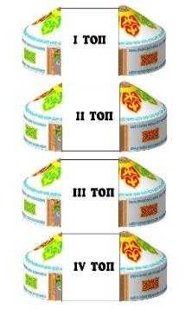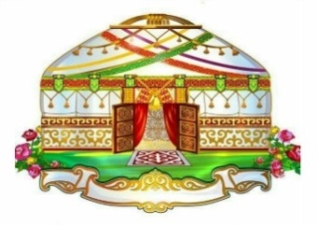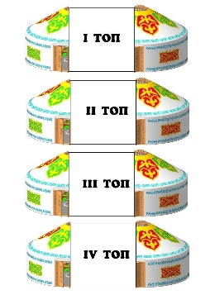  Бағалау «Транспортир» әдісі арқылы бағаланады.  Бүгін ондық бөлшек, ондық бөлшектерді оқу және жазу. ондық бөлшектерді жай бөлшекке айналдыру тақырыбын қарастырамыз  Өткен тақырыпты еске түсіру үшін «Киіз үйге қонақ» әдісі арқылы сұрақтарға жауап берейік.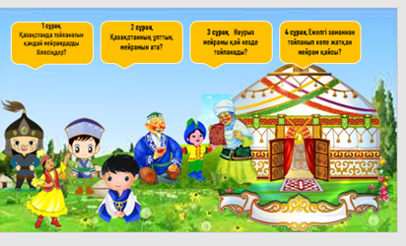  1. 0,008-оқылуы?  2. 5,25-оқылуы?  3. ондық бөлшек дегеніміз не?  4. 75,0004-оқылуы? | 1. Мұғаліммен оқушылар амандасады  2. Жақсы көңіл – күймен әуенмен амандасу  Сұрақтарға жауап береді | Психологиялық жағымды ахуал  ҚБ  Жарайсыңдар!  ҚБ бағалау  Керемет ! өте тамаша! Жарайсың! | Презентация 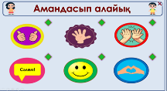  ҚБ карточкалары  Бағалау «транспортир»  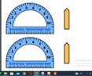  Тақта, слайд
Жаңа білім | Жаңа тақырыпқа бастау  Жаңа сабақты бастамас бұрын интерактивті тақтадан қысқа ғана видеоға назар аударайық.  Ондық бөлшекті жай бөлшек түрінде жазу үшін:  Бөлшектің бүтін бөлігін өзгеріссіз қалдырады;  Алымына үтірден кейін тұрған сан жазылады;  Бөліміне бір цифры мен үтірден кейінгі цифрлар санына тең нөлдер жазылады(қажет кезінде бөлшек қысқартылады) | Тақырып бойынша ресурстарды қарап, танысады | ҚБ бағалау  Керемет ! өте тамаша! Жарайсың! | Презентация  Видео
Сабақтың ортасы | №736. «Сәйкестендіру» әдісі.  Ондық бөлшек түрінде жазуға болатын жай бөлшектерді теріп жазыңдар. Оларды ондық бөлшек түрінде жазыңдар.  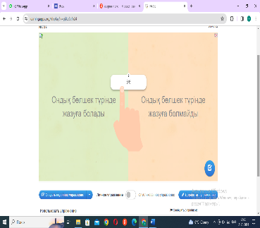  №738 «Алтын сақа» әдісі арқылы жай бөлшек түрінде жаз.  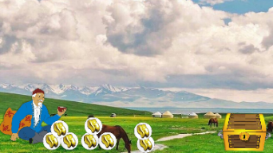 | Оқушылар есепті шешеді, жауабымен сәйкестендіреді  Тапсырманы орындайды | Дескриптор:  -жай бөлшекті ондық бөлшек түрінде жазады,сәйкестендіреді;  Дескриптор:  -жай бөлшекті ондық бөлшек түрінде жазады; | Презентация  https://learningapps.org/watch?v=pjike8efn24  Слайд, тақта
 | №738 топтық жұмыс «Канверт» әдісі арқылы топтасып, есептерді ондық бөлшек түрінде жазыңдар.  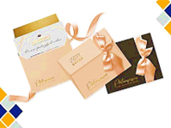  Мұғалім әр топқа «канверт» тараптып береді  1 – топ Оқулықтағы №738 есептің 1ші есептің бөлімдерін 10 санына келтіріп, ондық бөлшек түрінде жазыңдар  2 – топ Оқулықтағы №738 есептің 2ші есептің бөлімдерін 100 санына келтіріп, ондық бөлшек түрінде жазыңдар  3 – топ Оқулықтағы №738 есептің 3ші есептің бөлімдерін 1000 санына келтіріп, ондық бөлшек түрінде жазыңдар | Оқушылар топтаса отырып, тапсырма орындайды | ҚБ бағалау  Керемет ! өте тамаша! Жарайсың!  Дескриптор:  -жай бөлшектерді ондық бөлшек түрінде жазады. | Презентация  Канверт
 | №741-742  «Бәйтерек» әдісі арқылы аралас сандарды ондық бөлшек түрінде жазыңдар. Жай бөлшектерді қысқартып, ондық бөлшек түрінде жазыңдар.  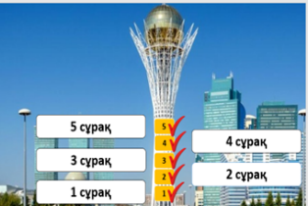 | Оқушылар аралас сандарды ондық бөлшек түрінде жазады. Жай бөлшектерді қысқартып, ондық бөлшек түрінде тақтаға жазады | ҚБ:Жарайсың! Өте жақсы! Дұрыс! Талпын!  Дескриптор:  -аралас сандарды ондық бөлшек түрінде жазады. -жай бөлшектерді қысқартып, ондық бөлшек түрінде жазады | Оқулық  Слайд,тақта
Сабақтың соңы  5 минут | Сабақты «Тарсия» әдісі арқылы бекіту сұрақтарына жауап беріңдер, фигура құрастырыңдар  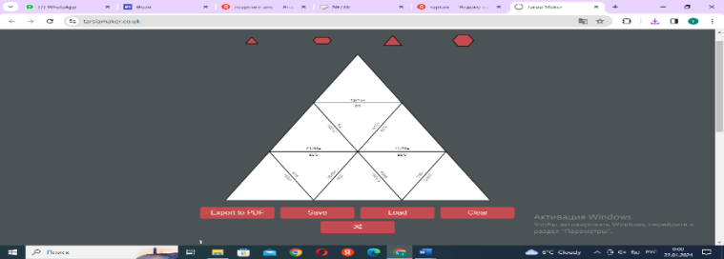 | Оқушылар тарсия әдісі бойынша сұрақтарға жауап табады, сәйкестендіріп, фигура құрастырады. | ҚБ бағалау  Керемет ! өте тамаша! Жарайсың! | Презентация
 | Үй тапсырмасы: №745 есеп. Шамалардың сан мәнін ондық бөлшек түрінде жазыңдар. | Күнделікке үй тапсырмасын жазады |  | Күнделік
 | Бағалау «Транспортир» әдісі арқылы бағалау  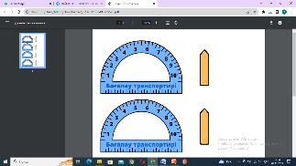 | Оқушылар сабақ барысында «Транспортирде» неше балл жиғанына қорытынды жасайды. | Балдар жиынтығын қою | Презентация  «Домбыра» әдісі
Кері байланыс | Рефлексия «Алма ағашы» әдісі арқылы кері байланыс  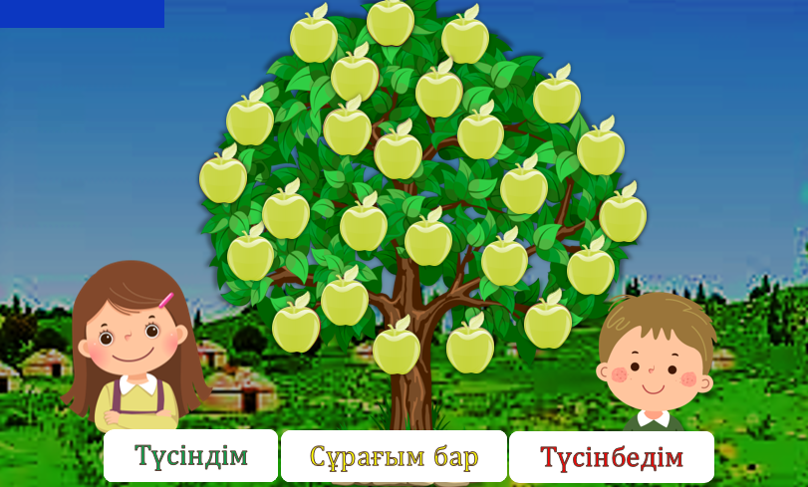 | Рефлексия «Алма ағашы» әдісі арқылы кері байланыс | ҚБ бағалау  Керемет ! өте тамаша! Жарайсың! | Презентация

